**ANUL**

**MANUAL DEL PROCEDIMIENTO DE APLICACIÓN DE MEDIDAS CORRECTIVAS A LAS ENTIDADES TECNICAS**

**TECHO PROPIO**

**Departamento de Desarrollo Organizativo**

**Oficina de Planeamiento, Prospectiva y Desarrollo Organizativo**

**REGISTRO DE CAMBIOS Y DEROGATORIAS**

|  |  |  |  |
| --- | --- | --- | --- |
| **Fecha** | **Descripción del cambio o revisión** | **Versión** | **Responsable** |
|  | Manual del Procedimiento de Aplicación de Medidas Correctivas a las Entidades Técnicas. Deroga el Manual del Procedimiento de Aplicación de Medidas Correctivas a las Entidades Técnicas aprobada por Gerencia General el 11.05.2011 |  | Rodolfo Santa Maria Razzeto |
|  |  |  |  |
|  |  |  |  |
|  |  |  |  |
|  |  |  |  |

ÍNDICE

**Numeral Contenido Pág. N°**

1 Finalidad 4

2 Base Legal 4

3 Alcance 4

4 Definiciones 4

5 Descripción del Procedimiento 5

6 Flujograma 12

7 Matriz de Gradualidad 14

8 Anexos 15

**PROCEDIMIENTO DE APLICACIÓN DE MEDIDAS CORRECTIVAS**

* + - 1. **Finalidad**

Establecer las pautas y responsabilidades de las áreas del Fondo MIVIVIENDA S.A en el procedimiento de aplicación de medidas correctivas a las Entidades Técnicas que cometan las infracciones detalladas en el Reglamento Operativo.

* + - 1. **Base legal**

**2.1 L**ey N° 27444- Ley de procedimiento Administrativo General

**2.2** Resolución Ministerial Nº 330-2015-VIVIENDA

* + - 1. **Alcances**

El presente Manual comprende desde que se detecta una causal para la aplicación de Medida Correctiva a la Entidad Técnica por parte del FMV S.A, hasta que se aplica la medida correctiva correspondiente o se comprueba que no existe causal para la aplicación.

* + - 1. **Definiciones**

3.1 INFORMACIÓN FALSA O ADULTERADA: Información que pueda ser brindada o estar contenida en documentos que no se ajustan a la realidad por falsedad adulteración o inexactitud deliberada. Asimismo es todo documento que contiene formatos, membretes, hologramas, fotografías, logos, sellos, y firmas que no han sido expedidos por el órgano emisor competente.

3.2 Infracciones: Infracciones tipificadas en el Reglamento Operativo

3.3 Medida correctiva: Medida de carácter administrativo que aplica el FMV contra las ET ante la comisión de Infracciones tipificadas en el Reglamento Operativo, que da lugar a cancelar o suspender la vigencia del código de registro de las ETs y restringir operaciones o amonestar a las ETs con código vigente

3.4 Recursos Administrativos: Medios de impugnación señalados en la ley del Procedimiento Administrativo General –Ley N°27444 que pueden interponer las ET contra las medidas correctivas impuestas por el FMV. Dichos recursos administrativos pueden ser de reconsideración y de apelación.

3.5 PAMC: Procedimiento de Aplicación de Medidas Correctivas a las ETs

* + - 1. **Descripción del procedimiento**

|  |  |  |
| --- | --- | --- |
| **N°** | **ACTIVIDAD** | **RESPONSABLE** |
| **1** | **Inicio del Procedimiento.**  Identificar o recibir y alcanzar antecedente para determinación del inicio del PAMC a la GPIS.  GC: Se identifica causal de sanción por un reclamo del grupo familiar. Manda ticket de reclamo a través de la bandeja de reclamos normalmente adjunto a oficios de ministerio y/o carta de un congresista.  GO: Se identifica causal de sanción por la presentación de documentación falsa o adulterada.  Otros: Por la llegada al FMV S.A de oficios o cartas pidiendo investigación, brindando información sobre una posible causal de sanción o detección de cualquier otra causal | Gerencia Comercial/ Gerencia de Operaciones/  Otros |
| **2** | Identificar o recibir y alcanzar antecedente para determinación del inicio del PAMC a la GPIS. | Gerencia Legal  Departamento de Asesoría Legal en Asuntos Procesales y de Saneamiento Inmobiliario  Jefe |
| **3** | Identificar antecedente para determinación del inicio del PAMC.  En GPIS se identifica causal de sanción en la verificación de la Obra. Supervisor de Verificación notificó a la ET que de no subsanar las observaciones se procederá a la cancelación de su código. (A través de correo electrónico proporcionado por la ET). La ET no subsanó las observaciones. Otra causal de sanción identificada en el área es por la presentación de documentación falsa o adulterada. | Gerencia de Proyectos Inmobiliarios y Sociales  Departamento de Proyectos Sociales  Especialista en Proyectos |
| **4** | Evaluar antecedente y remitir notificación a la ET por presunta falta o incumplimiento a través del correo electrónico proporcionado por esta. |
| **N°** | **ACTIVIDAD** | **RESPONSABLE** |
| **5** | Comunicar a GC, GO, GL, OTROS el inicio del PAMC para las acciones correspondientes. | Gerencia de Proyectos Inmobiliarios y Sociales  Departamento de Proyectos Sociales  Especialista en Proyectos |
| **6** | **Se realiza en paralelo con la actividad N° 7**  Recibir comunicación de inicio del PAMC para conocimiento y fines correspondientes.  **Continúa con la actividad N° 8** | Gerencia Legal  Departamento de Asesoría Legal en Asuntos Procesales y de Saneamiento Inmobiliario  Jefe |
| **7** | Recibir comunicación de inicio del PAMC y tomar acciones correspondientes. | Gerencia Comercial/ Gerencia de Operaciones/  Otros |
| **8** | Recibir notificación y evaluar.  ¿La ET remite descargo?  SI: Continua con el N°09  NO: Continua con el N° 12 | Entidad Técnica |
| **9** | Elaborar y enviar descargo al FMV. |
| **10** | Recibir y evaluar descargo.  ¿El descargo procede?  SI: Continua con el N°11  NO: Continua con el N° 12 | Gerencia de Proyectos Inmobiliarios y Sociales  Departamento de Proyectos Sociales  Especialista en Proyectos |
| **11** | Elaborar Informe de finalización favorable de PAMC.  **Continúa con la actividad N° 15** |
| **N°** | **ACTIVIDAD** | **RESPONSABLE** |
| **12** | Elabora informe y proyecto de Resolución con la medida correctiva a ser aplicada. | Gerencia de Proyectos Inmobiliarios y Sociales  Departamento de Proyectos Sociales  Especialista en Proyectos |
| **13** | Remitir informe y proyecto de Resolución a Gerencia Legal para revisión y V°B° de abogado. |
| **14** | Remitir a GPIS Resolución con VºBº de la Gerencia legal. | Gerencia Legal  Departamento de Asesoría Legal en Asuntos Procesales y de Saneamiento Inmobiliario |
| **15** | Notificar a la Entidad Técnica Resolución (a través del correo electrónico u otro medio autorizado por las ET).  **Continúa con la actividad N° 19** | Gerencia de Proyectos Inmobiliarios y Sociales  Departamento de Proyectos Sociales  Especialista en Proyectos |
| **16** | Comunicar a GC, GO, GL, OTROS Resolución para el conocimiento y las acciones correspondientes. |
| **17** | Recibir comunicación de resolución para conocimiento y fines correspondientes.  **Se realiza en paralelo con la actividad N° 18** | Gerencia Legal  Departamento de Asesoría Legal en Asuntos Procesales y de Saneamiento Inmobiliario |
| **18** | Recibir comunicación de resolución y tomar acciones correspondientes. | Gerencia Comercial/ Gerencia de Operaciones/  Otros |
| **N°** | **ACTIVIDAD** | **RESPONSABLE** |
| **19** | Recibir Resolución con Medida Correctiva.  ¿La ET acata Resolución?  SI: ***Fin del Procedimiento***  NO: Continua con la siguiente pregunta.  ¿La ET interpone un recurso de reconsideración o apelación?  Reconsideración: Continua con el N°20  Apelación: Continua con el N° 32 | Entidad Técnica |
| **20** | Preparar y presentar Recurso de Reconsideración al FMV S.A. | Entidad Técnica |
| **21** | Evaluar y remitir informe de recurso de reconsideración a Gerencia Legal. | Gerencia de Proyectos Inmobiliarios y Sociales  Departamento de Proyectos Sociales  Especialista en Proyectos |
| **22** | Elaborar informe (opinión legal) de recurso de reconsideración. | Gerencia Legal  Departamento de Asesoría Legal en Asuntos Procesales y de Saneamiento Inmobiliario |
| **23** | Remitir informe con opinión legal de recurso de reconsideración a GPIS. |
| **24** | Resolver y elaborar proyecto de Resolución de recurso de reconsideración. | Gerencia de Proyectos Inmobiliarios y Sociales  Departamento de Proyectos Sociales  Especialista en Proyectos |
| **N°** | **ACTIVIDAD** | **RESPONSABLE** |
| **25** | Remitir proyecto de Resolución de recurso de reconsideración a Gerencia Legal para revisión y V°B° de abogado. | Gerencia de Proyectos Inmobiliarios y Sociales  Departamento de Proyectos Sociales  Especialista en Proyectos |
| **26** | Remitir a GPIS Resolución de recurso de reconsideración con VºBº. | Gerencia Legal  Departamento de Asesoría Legal en Asuntos Procesales y de Saneamiento Inmobiliario |
| **27** | Notificar a Entidad Técnica Resolución de recurso de reconsideración. | Gerencia de Proyectos Inmobiliarios y Sociales  Departamento de Proyectos Sociales  Especialista en Proyectos |
| **28** | Comunicar a Gerencia Comercial, Gerencia de Operaciones, OTROS, Gerencia legal resolución de recurso de reconsideración para el conocimiento y acciones correspondientes. |
| **29** | Recibir comunicación de resolución de recurso de reconsideración para conocimiento y fines correspondientes.  **Se realiza en paralelo con la actividad N° 30** | Gerencia Legal  Departamento de Asesoría Legal en Asuntos Procesales y de Saneamiento Inmobiliario |
| **30** | Recibir comunicación de resolución de recurso de reconsideración y tomar acciones correspondientes. | Gerencia Comercial/ Gerencia de Operaciones/  Otros |
| **N°** | **ACTIVIDAD** | **RESPONSABLE** |
| **31** | Recibir Resolución de recurso con decisión adoptada.  ¿Se declaró fundado el recurso?  SI:  ***Fin del Procedimiento***  NO: Continua con la siguiente pregunta.  ¿La ET acata Resolución?  SI: ***Fin del Procedimiento***  NO: Continua con el N° 32 | Entidad Técnica |
| **32** | Preparar y presentar Recurso de Apelación al FMV S.A. |
| **33** | Elaborar informe y remitir antecedentes para evaluación de recurso de apelación a Gerencia General. | Gerencia de Proyectos Inmobiliarios y Sociales  Departamento de Proyectos Sociales  Especialista en Proyectos |
| **34** | Evaluar y remitir recurso de apelación a Gerencia Legal. | Gerencia General |
| **35** | Elaborar informe (opinión legal) y proyecto de Resolución de recurso de apelación. | Gerencia Legal  Gerente Legal |
| **36** | Remitir informe y proyecto de Resolución de recurso de apelación a Gerencia General. |
| **37** | Resolver Resolución de recurso de apelación. | Gerencia General |
| **38** | Remitir Resolución de recurso de apelación a GPIS. |
| **N°** | **ACTIVIDAD** | **RESPONSABLE** |
| **39** | Notificar a la Entidad Técnica Resolución de recurso de apelación. | Gerencia de Proyectos Inmobiliarios y Sociales  Departamento de Proyectos Sociales  Especialista en Proyectos |
| **40** | Recibir Resolución de recurso de apelación. | Entidad Técnica |
| **41** | Comunicar a GC, GO, OTROS, GL Resolución de recurso de apelación para el conocimiento y las acciones correspondientes. | Gerencia de Proyectos Inmobiliarios y Sociales  Departamento de Proyectos Sociales  Especialista en Proyectos |
| **42** | Recibir comunicación de resolución de recurso de apelación para conocimiento y fines correspondientes | Gerencia Legal  Gerente Legal |
| **43** | Recibir comunicación de resolución de recurso de apelación y tomar acciones correspondientes.  ***Fin del Procedimiento*** | Gerencia Comercial/ Gerencia de Operaciones/  Oficina de Tecnologías de la Información/  Otros |

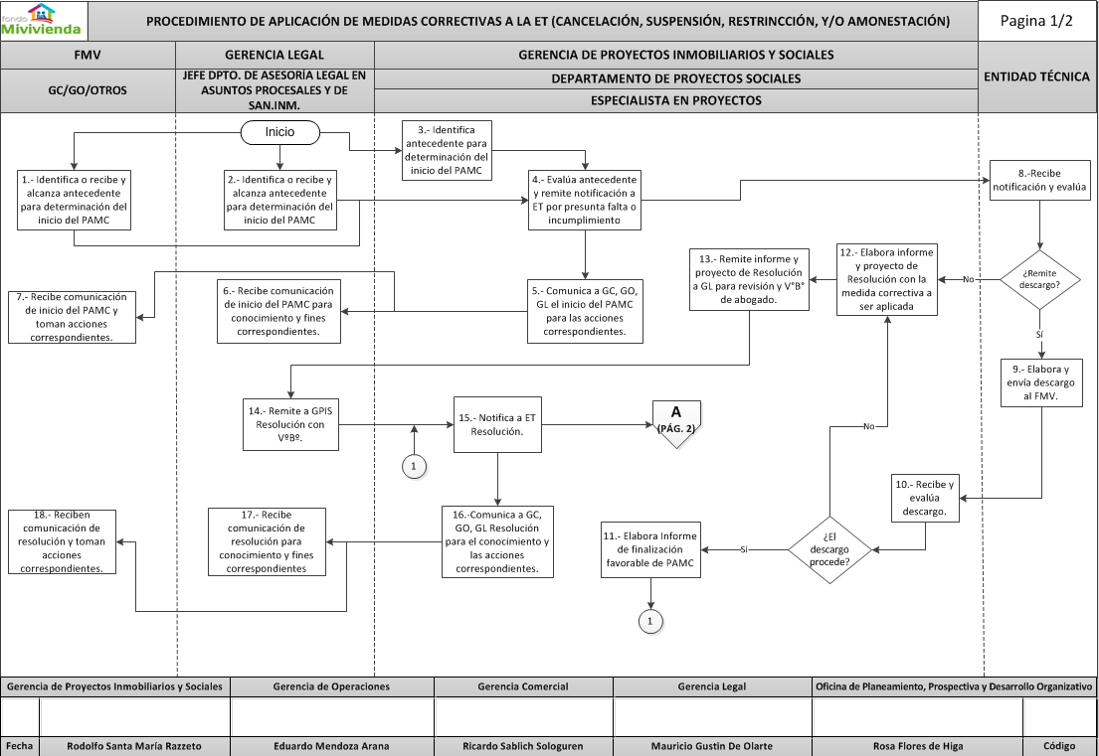**6. Flujograma**

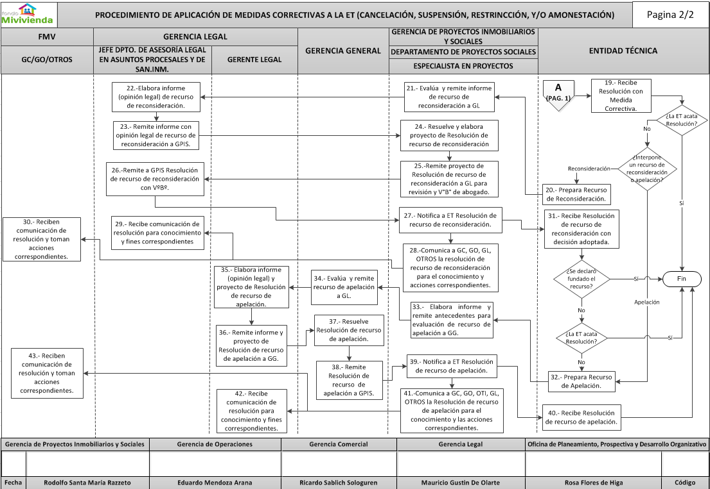

**7. Matriz de Gradualidad**

**8. Anexos**



